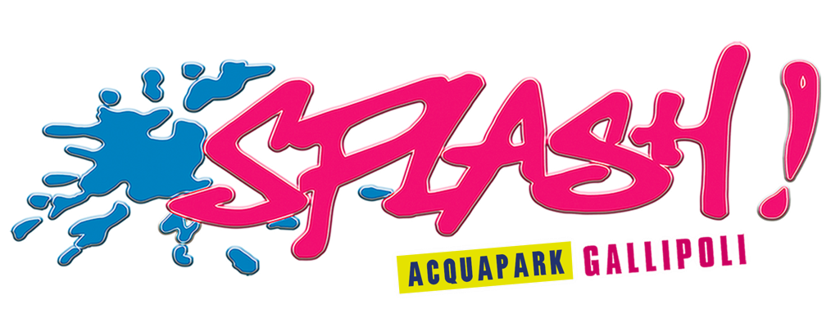
COMUNE
CUTROFIANO
ESTATE 2023
Il campo scuola estivo è organizzato dal Parco Acquatico e Divertimenti Splash di Gallipoli in collaborazione con il Comune di Cutrofiano
OCCORRENTE
Costume, telo mare o accappatoio, ciabattine in gomma e scarpe da ginnastica, cappellino, ricambio e crema solare.

MODALITA’ D’ISCRIZIONE
Al momento dell’iscrizione si dovrà consegnare:
- Modulo d’iscrizione in cui il genitore autorizza sotto la propria responsabilità di voler iscrivere il proprio figlio/a al campo scuola
- quota di partecipazione di € 100,00 da versare tramite bonifico intestato a Watersplash srl
IBAN : IT78T0526279570CC0121090458
- certificato medico di sana e robusta costituzione

PROGRAMMA DELLA GIORNATA
Ore 08:30 Partenza da Cutrofiano
Ore 09:00 Arrivo dei partecipanti al parco presso i punti di accoglienza posti all’esterno
Ore 09:15 Sistemazione dei ragazzi nell’area pineta pic-nic, nell’area Bahalera o nell’area grotte nella piazza centrale del parco in base alle varie suddivisioni dei gruppi. I gruppi saranno distinti tra loro tramite l’applicazione di un braccialetto colorato in modo da rendere immediata l’appartenenza al gruppo assegnato. Riepilogo delle regole da rispettare e spiegazione delle attività da svolgere durante l’arco della giornata.
Ore 09:30 Svolgimento di attività ludico ricreative come: laboratori, percorsi sportivi e salto sul trampolino.
Ore 10:10 Preparazione per accesso in piscina con possibilità di utilizzare diversi acquascivoli. Il parco dispone di un’ampia gamma di piscine e acquascivoli adatte a tutte le età e strettamente sorvegliati da personale altamente formato.
Ore 11:15 Pausa merenda presso il proprio punto ritrovo. Se necessita, i ragazzi potranno essere accompagnati dal proprio operatore nei vari punti di somministrazione del parco per l’acquisto di merende. Su richiesta sarà possibile, inoltre, organizzare dei pacchetti per la merenda forniti dai vari punti vendita previa prenotazione anticipata. Alla fine della merenda i partecipanti passeranno allo svolgimento delle altre attività in programma.
Ore 12:00 Svolgimento delle attività quali: balli di gruppo, recita, laboratori, partecipazione a spettacoli svolti dal parco (schiuma party, doccia dance, giochi di gruppo ecc.)
Ore 12:50 Ritrovo e preparazione per l’uscita.
Ore 13:00 Partenza per il rientro

Tutti i programmi sono soggetti alla quota di iscrizione stabilita. La quota di iscrizione, una volta versata, non è rimborsabile per alcun motivo. Il rimborso della quota massimo il 50 % è possibile se la richiesta verrà effettuata entro una settimana dall’inizio del corso.
Qualora il minore a causa di malattia o impedimenti fisici necessiti di particolari cure o assistenza, i genitori dovranno farlo presente al momento dell’iscrizione anche per dar modo di poter meglio predisporre il soggiorno dell’iscritto.
Qualora il partecipante tenga un comportamento contrario alle misure di correttezza e civiltà, ci riserviamo il diritto di rimpatriare e non far frequentare il corso al partecipante per tutto il restante periodo. Il partecipante che per motivi diversi (malattia, mancato adattamento, motivi familiari) richiederà il rientro anticipato, non avrà il diritto al rimborso relativo ai giorni non goduti.
Il genitore che è certo che il proprio figlio non presenta alcuna indicazione psicofisica può sotto la propria responsabilità non presentare il certificato medico di salute. In tal caso con la firma in calce e con la presentazione dell’autocertificazione si assume ogni forma di responsabilità, sollevando interamente il parco.

Il/la sottoscritto/a_________________________________________________________________________
Nome figlio/a____________________________________________________________Sesso M F
Nato/a il_______________________ Comune______________________________________Prov._______
Codice Fiscale___________________________________________________________________________
Residente in via________________________________________________________________n°________
Comune di______________________________________________________Prov.____________________
Recapiti telefonici________________________________________________________________________
E-mail (leggibile)________________________________________________________________________
CHIEDE

Di iscrivere il/la proprio/a figlio/a al Centro estivo che si svolgerà presso il Parco acquatico Splash di Gallipoli dal:
Dal 10 al 21 Luglio 2023

DICHIARA

Di aver preso visione del regolamento (in formato digitale o cartaceo) e di accettare le condizioni

AUTORIZZA

Al trattamento dei dati personali in base alla legge vigente in materia di tutela della privacy

AUTORIZZA

Ai sensi della vigente legge sulla Privacy, nonché delle ulteriori disposizioni di legge in materia, la Watersplash srl all’utilizzo in forme audiovisive e fotografiche dell’immagine di mio/a figlio/a, per usi consentiti dalla legge e senza offesa del buon costume e della morale individuale e all’utilizzo dell’immagine per finalità esclusiva di promozione e dimostrazione delle attività svolte durante il centro estivo.

Data____________________ Firma padre____________________________
Firma madre____________________________

